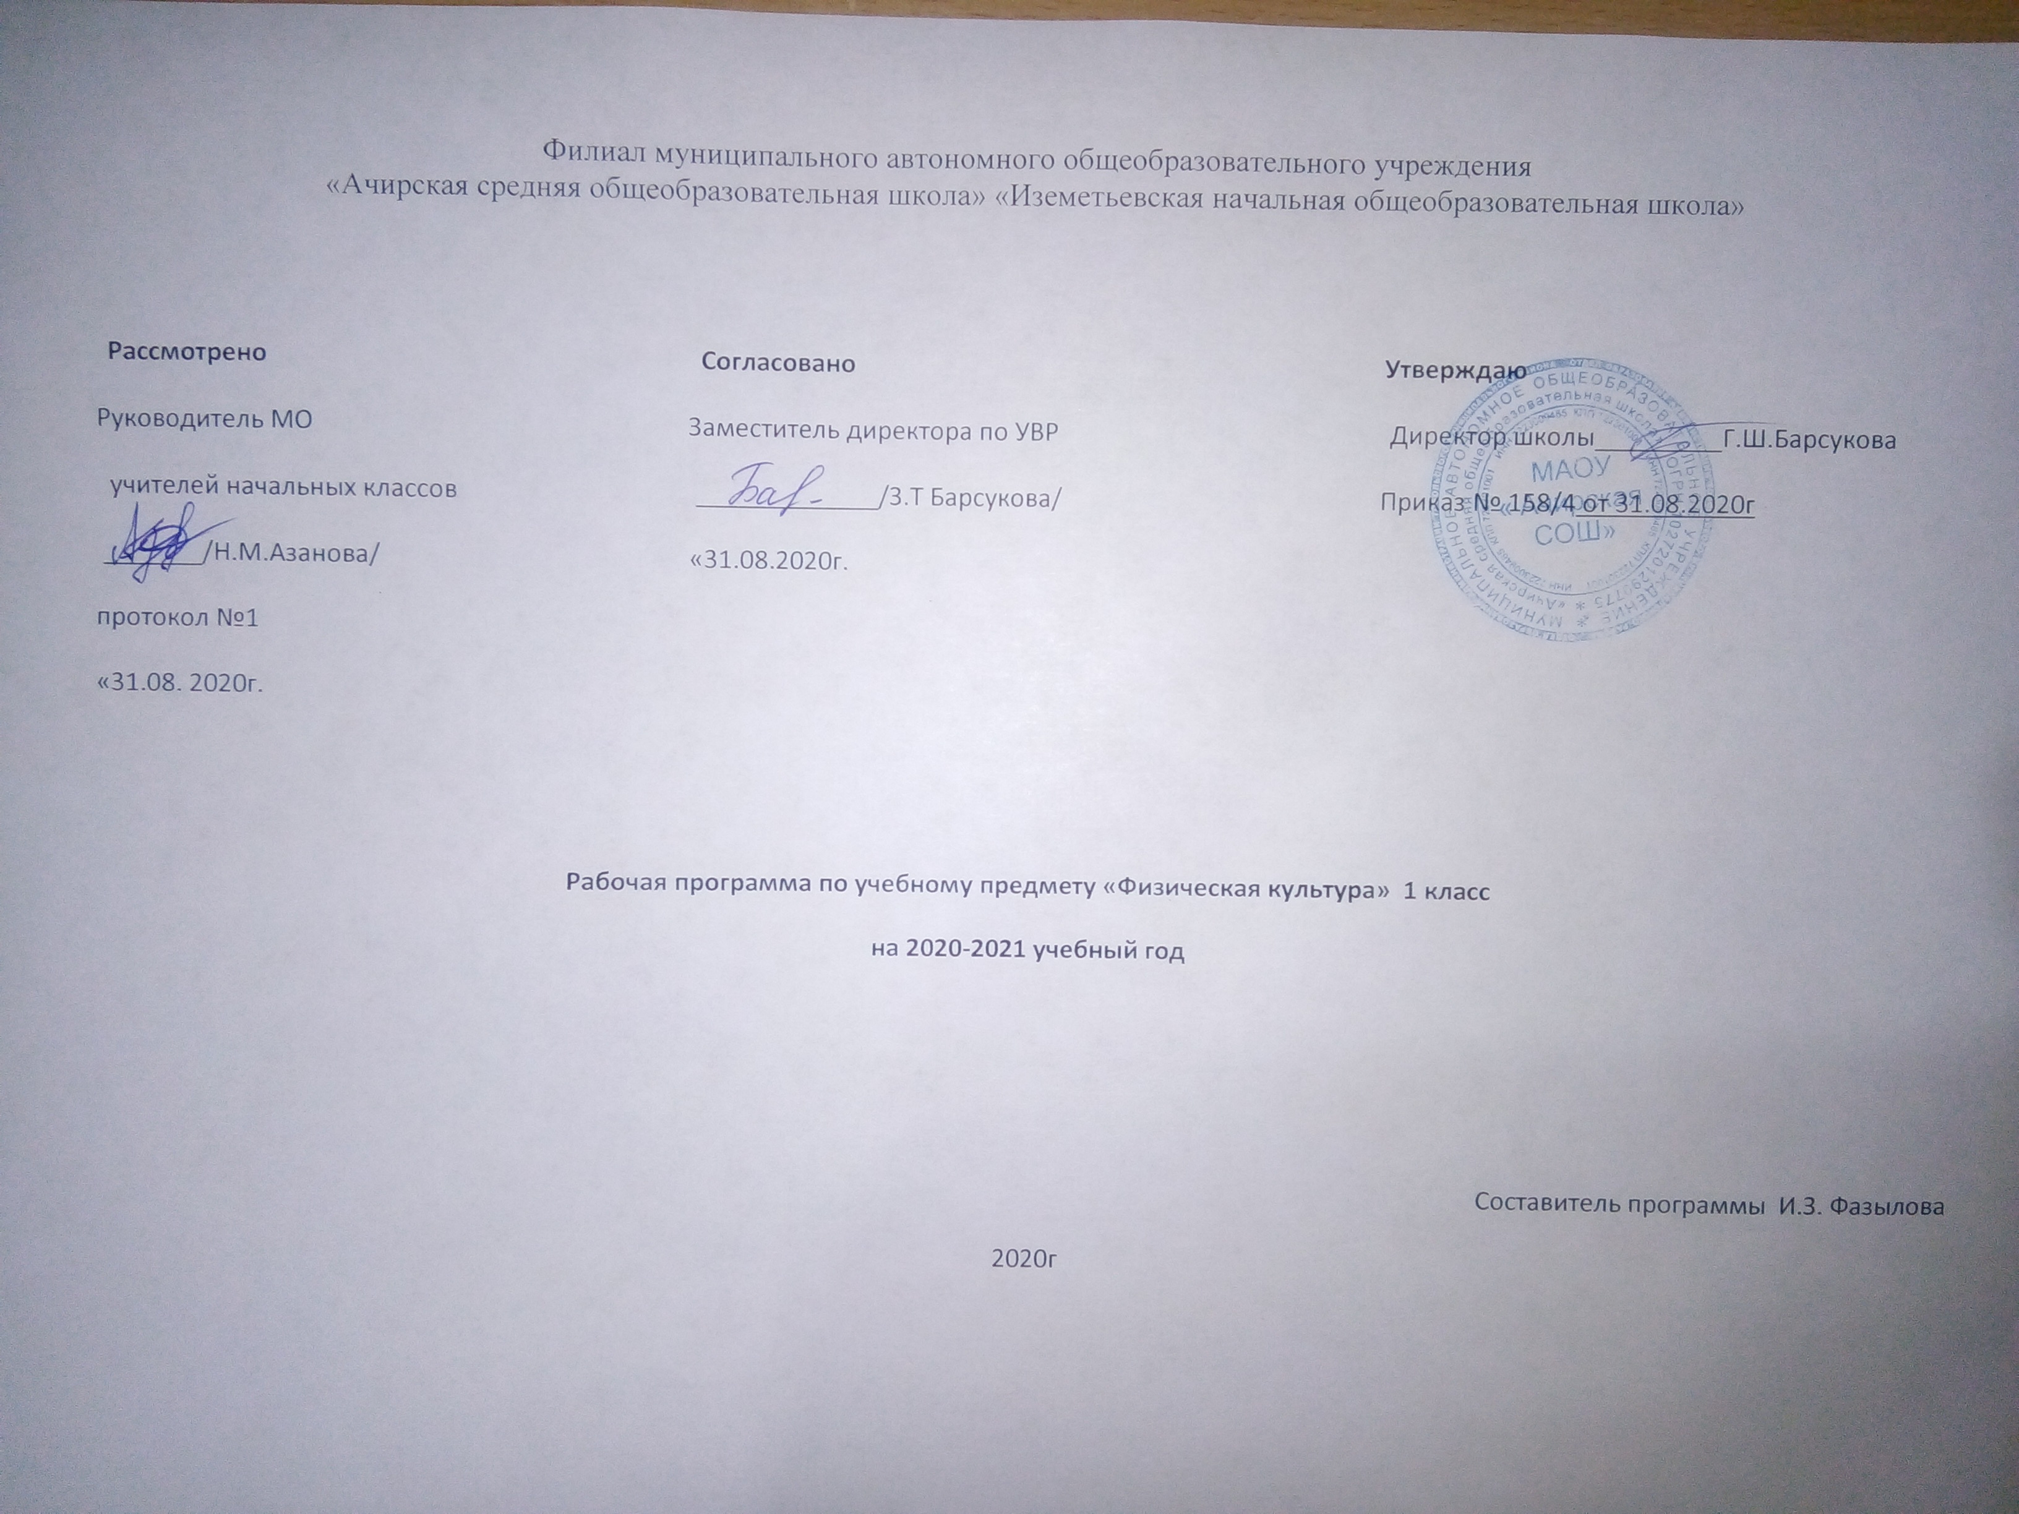

Планируемые результаты
Личностные результаты:
– формирование чувства гордости за свою Родину, российский народ и историю России, осознание своей этнической и национальной принадлежности;
– формирование уважительного отношения к культуре других народов;
– развитие мотивов учебной деятельности и личностный смысл учения, принятие и освоение социальной роли обучающего;
– развитие этических чувств, доброжелательности и эмоционально-нравственной отзывчивости, понимания и сопереживания чувствам других людей;
– развитие навыков сотрудничества со сверстниками и взрослыми в разных социальных ситуациях, умение не создавать конфликты и находить выходы из спорных ситуаций;
– развитие самостоятельности и личной ответственности за свои поступки на основе представлений о нравственных нормах, социальной справедливости и свободе;
– формирование эстетических потребностей, ценностей и чувств;
– формирование установки на безопасный, здоровый образ жизни.
Метапредметные результаты:
– овладение способностью принимать и сохранять цели и задачи учебной деятельности, поиска средств её осуществления;
– формирование умения планировать, контролировать и оценивать учебные действия в соответствии с поставленной задачей и условиями её реализации; определять наиболее эффективные способы достижения результата;
– определение общей цели и путей её достижения; умение договариваться о распределении функций и ролей в совместной деятельности; осуществлять взаимный контроль в совместной деятельности, адекватно оценивать собственное поведение и поведение окружающих;
– готовность конструктивно разрешать конфликты посредством учёта интересов сторон и сотрудничества;
– овладение начальными сведениями о сущности и особенностях объектов, процессов и явлений действительности в соответствии с содержанием конкретного учебного предмета;
– овладение базовыми предметными и межпредметными понятиями, отражающими существенные связи и отношения между объектами и процессами.
Предметные результаты:
– формирование первоначальных представлений о значении физической культуры для укрепления здоровья человека (физического, социального и психического), о её позитивном влиянии на развитие человека (физическое, интеллектуальное, эмоциональное, социальное), о физической культуре и здоровье как факторах успешной учёбы и социализации;
– овладение умениями организовывать здоровьесберегающую жизнедеятельность (режим дня, утренняя зарядка, оздоровительные мероприятия, подвижные игры и т. д.);
– формирование навыка систематического наблюдения за своим физическим состоянием, величиной физических нагрузок, данными мониторинга здоровья (рост, масса тела и др.), показателями развития основных физических качеств (силы, быстроты, выносливости, координации, гибкости).
Требования к уровню подготовки учащихся к концу 1-го года обучения.
В результате освоения программного материала ученик получит знания:
Знания о физической культуре. Что такое координация движений; что такое дистанция; как возникли физическая культура и спорт. Ученики получат первоначальные сведения об Олимпийских играх – когда появились, кто воссоздал символы и традиции; что такое физическая культура; получат представление о том, что такое темп и ритм, для чего они нужны и как влияют на выполнение упражнений; что такое личная гигиена человека; получат первоначальные сведения о внутренних органах человека и его скелете; узнают, что такое гимнастика, где появилась и почему так названа; что такое осанка.
Гимнастика с элементами акробатики. Ученики научатся строиться в шеренгу и колонну; размыкаться на руки в стороны; перестраиваться разведением в две колонны; выполнять повороты направо, налево, кругом; команды «равняйсь», «смирно», «по порядку рассчитайсь», «на первый-второй рас-считайсь», «налево в обход шагом марш», «шагом марш», «бегом марш»; выполнять разминку, направленную на развитие координации движений; запоминать короткие временные отрезки; подтягиваться на низкой перекладине из виса лежа; выполнять вис на время; проходить станции круговой тренировки; выполнять различные перекаты, кувырок вперед, «мост», стойку на лопатках, стойку на голове; лазать и перелезать по гимнастической стенке; лазать по канату; выполнять висы на перекладине; прыжки со скакалкой, через скакалку, вращение обруча; вис углом, вис согнувшись, вис прогнувшись и переворот на гимнастических кольцах.
Легкая атлетика. Ученики научатся: технике высокого старта; пробегать на скорость дистанцию 30 м; выполнять челночный бег 3  10 м; беговую разминку; метание как на дальность, так и на точность; технике прыжка в длину с места; выполнять прыжок в высоту с прямого разбега, а также прыжок в высоту спиной вперед; бегать, выполняя различные варианты эстафет; выполнять броски набивного мяча от груди и снизу.
Лыжная подготовка. Ученики научатся переносить лыжи по команде «на плечо», «под рукой»; выполнять ступающий и скользящий шаг как с палками, так и без, повороты переступанием как с палками, так и без, подъем на склон «полуелочкой» с лыжными палками и без них, спуск под уклон в основной стойке с лыжными палками и без них; торможение падением; проходить дистанцию 1,5 км; кататься на лыжах «змейкой».
Подвижные игры. Ученики научатся играть в подвижные игры: «Ловишка», «Ловишка с мешочком на голове», «Прерванные пятнашки», «Гуси-лебеди», «Горелки», «Колдунчики», «Мышеловка», «Салки», «Салки с домиками», «Два Мороза»; «Волк во рву», «Охотник и зайцы», «Кто быстрее схватит», «Совушка», «Осада города», «Вышибалы», «Ночная охота», «Удочка», «Успей убрать», «Волшебные елочки», «Шмель», «Береги предмет», «Попрыгунчики-воробушки», «Белки в лесу», «Белочка-защитница», «Бегуны и прыгуны», «Грибы-шалуны», «Котел», «Охотники и утки», «Антивышибалы», «Забросай противника мячами», «Вышибалы через сетку», «Точно в цель», «Собачки», «Лес, болото, озеро», «Запрещенное движение», «Хвостики», «Хвостики», «Бросай далеко, собирай быстрее», «Игра в птиц», «Игра в птиц с мячом», «День и ночь»; выполнять ловлю и броски мяча в парах, ведение мяча правой и левой рукой, броски мяча через волейбольную сетку.

Раздел 2. Содержание учебного предмета.
Содержание программного материала уроков состоит из двух основных частей: базовой и вариативной (дифференцированной).
Освоение базовых основ физической культуры необходимо для каждого ученика.
Базовый компонент составляет основу Государственного стандарта общеобразовательной подготовки в области физической культуры. Вариативная часть физической культуры связана с учетом индивидуальных способностей учащихся и местных особенностей работы школы.
Программа состоит из взаимосвязанных частей: уроки физической культуры, физкультурно-оздоровительные мероприятия в режиме учебного, внеурочного направления, продленного дня; внеклассная работа и физкультурно-массовые мероприятия.
В базовую часть входят:
Естественные основы знаний.
Здоровье и физическое развитие ребенка. Основные формы движений. Работа органов дыхания.
Выполнение основных движений с предметами, с разной скоростью, на ограниченной площади опоры. Измерение роста, веса, положение в пространстве.
Социально-психологические основы.
Влияние физических упражнений, закаливающих процедур, личной гигиены и режима дня на укрепление здоровья.
Выполнение жизненно важных навыков и умений (ходьба, бег, прыжки, метание, лазание, перелезание) в игровой обстановке.
Контроль за выполнением физических упражнений и тестирования физических качеств.
Приемы закаливания: воздушные ванны, солнечные ванны, водные процедуры.
В программе освоения учебного материала теоретические разделы сочетаются с практическими, основой которых является урок физкультуры, разделяющийся на 3 типа: с образовательно-познавательной, образовательно-предметной и образовательно-тренировочной направленностью.
Спортивно-оздоровительная деятельность проходит красной линией по следующим разделам:
Гимнастика с элементами акробатики (строй, строевые действия в шеренге, колонне; выполнение строевых команд), упражнения в лазании и перелезании, в равновесии, упражнения по заданию учителя.
Легкая атлетика: бег с высоким подниманием бедра, в медленном темпе, изменение темпа бега, дыхание в беге, техника бега и ходьбы, прыжки на одной, двух ногах, в длину и высоту, спрыгивание и запрыгивание, передача и ловля малого мяча, метание в вертикальную цель и на дальность, бросок большого мяча (1 кг) на дальность разными способами.
Подвижные и спортивные игры. Многообразие двигательных действий оказывает комплексное воздействие на совершенствование координационных и кондиционных способностей, в результате чего закладываются основы игровой деятельности, совершенствующие движения (ходьба, бег, прыжки, метание).
Общеразвивающие упражнения по базовым видам и внутри разделов.
В процессе овладения учебной деятельностью на занятиях физической культуры укрепляется здоровье, совершенствуются физические качества, активно развивается мышление, творчество и самостоятельность..

тематическое планирование
№ п/п | Дата |  | Тема урока
№ п/п | По плану | По факту | 3
1 | 2 |  | 3
1 |  |  | Экскурсия в страну «Спортландия». Правила поведения в спортивном зале на уроке
2 |  |  | Строевые упражнения.Подвижная игра «Займи свое место»

3 |  |  | Освоение строевых упражнений.Подвижная игра «Поймай меня»
4 |  |  | Выявление уровня физической подготовленности обучаемых.  Тестирование двигательных качеств: бег 20 м, прыжки вверх на месте.
5 |  |  | Прыжки на одной и двух ногах вверх на опору.Подвижная игра «Смена мест»
6 |  |  | Оценка уровня физической подготовленности. Общеразвивающие упражнения.  Подвижная игра «Колдунчики»
7 |  |  | Прыжки на одной и двух ногах вверх на опору.Подвижная игра «Смена мест»
8 |  |  | Развитие общей выносливости. Корректировка техники бега.Подвижная игра «Пятнашки»
9 |  |  | Основы знаний о физкультурной деятельности.
10 |  |  | Физкультурная деятельность с общеразвивающей направленностью.Подвижные игры: «К своим флажкам», «Два Мороза»
11 |  |  | Основы знаний о физкультурной деятельности  (теоретический раздел)
12 |  |  | Организационные приемы и навыки прыжков.  Подвижные игры: «Прыгающие воробушки», «Зайцы в огороде»
13 |  |  | Приемы и навыки прыжков вверх и вниз на матах.  Упражнение «Солнышко» (со скакалкой).
14 |  |  | Организационные навыки. Физкультурная деятельность древних народов
15–16 |  |  | Физкультурная деятельность с общеразвивающей направленностью (подвижные игры).
17 |  |  | Общеразвивающие упражнения (скорость, бег по кругу).Подвижная игра «Салки»
18–19 |  |  | Организационные приемы и навыки с физкультурной деятельностью, игра по легкой атлетике
20–21 |  |  | Общеразвивающие упражнения (скорость, бег по кругу). Подвижная игра «Салки»
22 |  |  | Организационные приемы и навыки на закрепление учебного материала по бегу посредством подвижных игр: «К своим флажкам», «Два Мороза»
23 |  |  | Организационные приемы и навыки для закрепления учебного материала  по прыжкам, развитию скоростно-силовых способностей посредством подвижных игр: «Прыгающие воробушки»,
24 |  |  | Организационные приемы и навыки на закрепление учебного материала по бегу посредством подвижных игр: «К своим флажкам», «Два Мороза»
25–26 |  |  | Прием, передача и прокат малого мяча. Правила выполнения упражнений с мячом.
27 |  |  | Техника безопасности на уроках гимнастики. Подвижная игра «Займи свое место»
28–29 |  |  | Строевые упражнения, построение  в круг, размыкание в шеренге
30–31 |  |  | Расчет по порядку, ходьба на носках по линии, по скамейке.
32 |  |  | Лазание по гимнастической лестнице, по наклонной лестнице, скамейке, переползание под гимнастической скамейкой
33 |  |  | Положения в гимнастике, перекаты, группировки, удержание туловища, ноги рук в различных позах и положениях.
34–35 |  |  | Группировка, перекаты, упоры присев, укрепление пресса
36 |  |  | Обучение висам на перекладине и шведской стенке.
37–38 |  |  | Развитие гибкости: наклоны вперед, сидя на полу, прокат на спине назад, выполнение полушпагата
39–40 |  |  | Равновесие. Строевые упражнения.  Игра «Змейка»
41 |  |  | Переползание (подражание животным), игры с переползанием: «Крокодил», «Обезьяна»
42–43 |  |  | Равновесие. Развитие координационных способностей. Игра «Змейка»
44–45 |  |  | Прыжки со скакалкой. Подвижная игра «Солнышко»
46–47 |  |  | Эстафеты с обручем, скакалкой. Выполнение команд в разных ситуациях
48 |  |  | Развитие кондиционных и координационных способностей посредством гимнастических упражнений
49 |  |  | Техника безопасности. ОРУ с мячами. Эстафеты с мячами.
50 |  |  | Игра «Мяч соседу». Бросок мяча снизу на месте. Ловля мяча на месте. Передача мяча снизу на месте.
51 |  |  | Игра «Мяч соседу». Бросок мяча снизу на месте. Ловля мяча на месте. Передача мяча снизу на месте.
52 |  |  | Игра «Мяч соседу». Бросок мяча снизу на месте. Ловля мяча на месте. Передача мяча снизу на месте.
53 |  |  | Игра «Школа мяча». ОРУ с мячами. Эстафеты с мячами.
54 |  |  | Игра «Школа мяча». ОРУ с мячами. Эстафеты с мячами.
55 |  |  | Игра «Школа мяча». ОРУ с мячами. Эстафеты с мячами.
56 |  |  | Игра «Мяч водящему».  Бросок мяча в щит с места и в движении. Ловля и передача мяча.
57 |  |  | Игра «Мяч водящему».  Бросок мяча в щит с места и в движении. Ловля и передача мяча.
58 |  |  | Игра «Мяч водящему».  Бросок мяча в щит с места и в движении. Ловля и передача мяча.
59 |  |  | Игра «Мяч водящему».  Ловля и передача мяча. Стойка игрока.
60 |  |  | Ловля и передача мяча двумя руками от груди. Игра «Воробушки»
61 |  |  | Ловля и передача мяча двумя руками от плеча. Игра «Метко в цель».
59 |  |  | Игра «Мяч водящему».  Ловля и передача мяча. Стойка игрока.
60 |  |  | Ловля и передача мяча двумя руками от груди. Игра «Воробушки»
61 |  |  | Ловля и передача мяча двумя руками от плеча. Игра «Метко в цель».
62 |  |  | Ведение мяча левой рукой. Игра «Охотники и утки».
63 |  |  | Ведение мяча правой рукой. Игра «Охотники и утки».
64 |  |  | Ведение мяча левой и правой рукой. Игра «Охотники и утки».
65 |  |  | Бросок мяча одной рукой с места. Игра «Пустое место».
66 |  |  | Учебная игра по упрощенным правилам.
67 |  |  | Подвижные игры на развитие координации
68 |  |  | Кроссовая подготовка
69 |  |  | Подвижные игры на развитие координации  Строевые упражнения
70 |  |  | Техника безопасности и правила поведения
71 |  |  | Правила закаливания (солнечные и воздушные ванны)
72 |  |  | Подвижные игры – названия и правила
73 |  |  | Строевые упражнения
74 |  |  | Метание теннисного мяча, развитие выносливости
76–77 |  |  | Совершенствование метания и ловли теннисного мяча
78–79 |  |  | Развитие выносливости и быстроты
80 |  |  | Эстафеты с обручем, скакалкой. Выполнение команд в разных ситуациях
81 |  |  | Прыжки со скакалкой  Подвижная игра «Солнышко»
82–83 |  |  | Контроль за развитием двигательных качеств: ловкости (челночный бег  4 × 9 м), гибкости
84–85 |  |  | Контроль  за развитием двигательных качеств: прыжок в длину с места, подтягивание
86 | 05.05 |  | Поднимание туловища из положения лежа, прыжки на месте – «удочка»
87 | 07.05 |  | Эстафеты на развитие координации, челночный бег, прыжки со скакалкой, метание в цель.
88-89 | 12.05  15.05 |  | Развитие быстроты, передача волейбольного мяча и его ловля
90-91 | 17.05  19.05 |  | Развитие общей выносливости
92-93 | 21.02 |  | Круговые эстафеты до 20 м
94-95 | 24.05  26.05 |  | Развитие общей выносливости
96-97 | 28.05 |  | Круговые эстафеты до 20 м .Развитие общей выносливости

